BKU/Hal
Prog / Keg | 1.02.01 /1.02.01.1.08
Kode Rekening | 5.1.02.02.01.0059

K U I T A N S I

Sudah Terima dari : KEPALA DINAS KESEHATAN PROVINSI JAWA TIMUR
Terbilang :
# Sembilan Puluh Empat Ribu Tiga Ratus Rupiah #

Untuk Pembayaran : Belanja Tagihan Telepon : Biaya Telepon Sambungan Lokal dengan No
Telepon 031-8499597 dan No Telepon 031- 8431872 bagian Bulan
Agustus 2025, Tanggal 05 Agustus 2025 dalam rangka Penyediaan
Komunikasi, Air dan Listrik Labkesda

Sub Kegiatan : 1.02.01.1.08.0002 Penyediaan Jasa Komunikasi, Sumber Daya Air dan
Listrik

Sub Sub Kegiatan : Penyediaan Komunikasi, Air dan Listrik Labkesda

Jumlah Uang :
Rp 94.300,-

Mengetahui, |  | Surabaya, 05 Agustus 2025  Pelaksana Kegiatan
  Pejabat Pelaksana Tehnis Kegiatan
  Sekretariat
  JAWAWI, S.KM, M.Sos
  NIP 197305241997031003
  ERNAWATI MUDJI PRIHANDINI, SE
  NIP 197110311994032005

Setuju dibayar  Kuasa Pengguna Anggaran  Sekretariat  MOHAMAD YOTO, SKM., M.Kes  NIP.196910221997031006 | Lunas Dibayar  Tanggal .________________  Bendahara Pengeluaran Pembantu  Sekretariat  DECE ERLINA, SE  NIP 196906091991032007

REKAPITULASI SPJ
KODE REKENING : 5 1 02 02 01 0059
BELANJA TAGIHAN TELEPON
DALAM RANGKA PENYEDIAAN KOMUNIKASI,
AIR DAN LISTRIK LABKESDA

NO. | BULAN | URAIAN | NILAI  POKOK  ( Rp.) | BIAYA  ADM  (RP.) | JUMLAH  (Rp)
1 | 05 Agustus 2025 | Pembayaran Rekening Telepon Nomor Telepon : 031-8499597 | 36.186 | 2.500 | 38.686
2 | 05 Agustus 2025 | Pembayaran Rekening Telepon Nomor Telepon : 031-8431872 | 53.114 | 2.500 | 55.614
 |  | Jumlah |  |  | 94.300

Lunas Dibayar
Tanggal .________________
Bendahara Pengeluaran Pembantu
Sekretariat

DECE ERLINA, SE
NIP 196906091991032007

Setuju dibayar
Kuasa Pengguna Anggaran
Sekretariat

MOHAMAD YOTO, SKM., M.Kes
NIP.196910221997031006

BUKTI PEMBAYARAN TELEPON
BAGIAN BULAN AGUSTUS 2025

Pejabat Pengadaan Barang/Jasa
Di Lingkungan DinKes Prov. Jatim

DWI ANDAYANI, S.T
NIP 197610121999012001

Pejabat Pembuat Komitmen
Dinkes Pov. Jatim ( UPT.Labkesda )

ARDIYANTO
NIP 197806202010011004

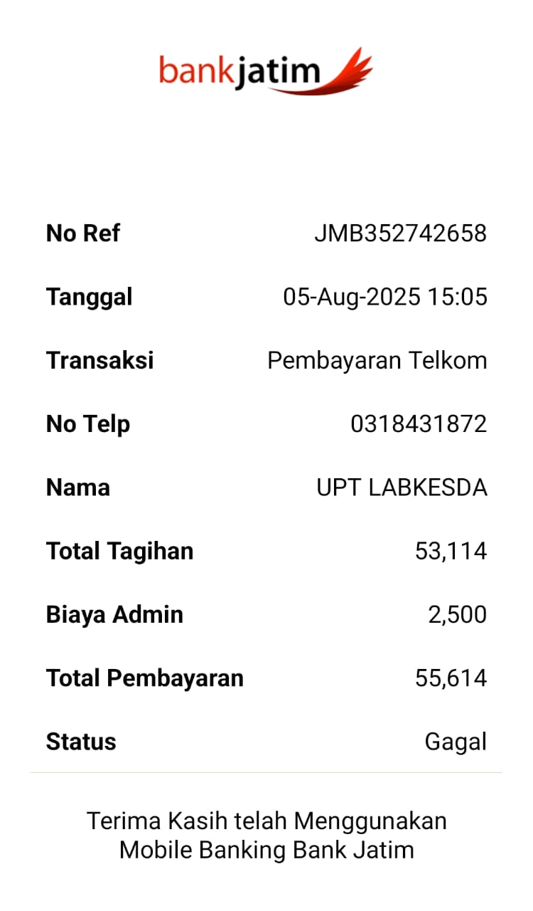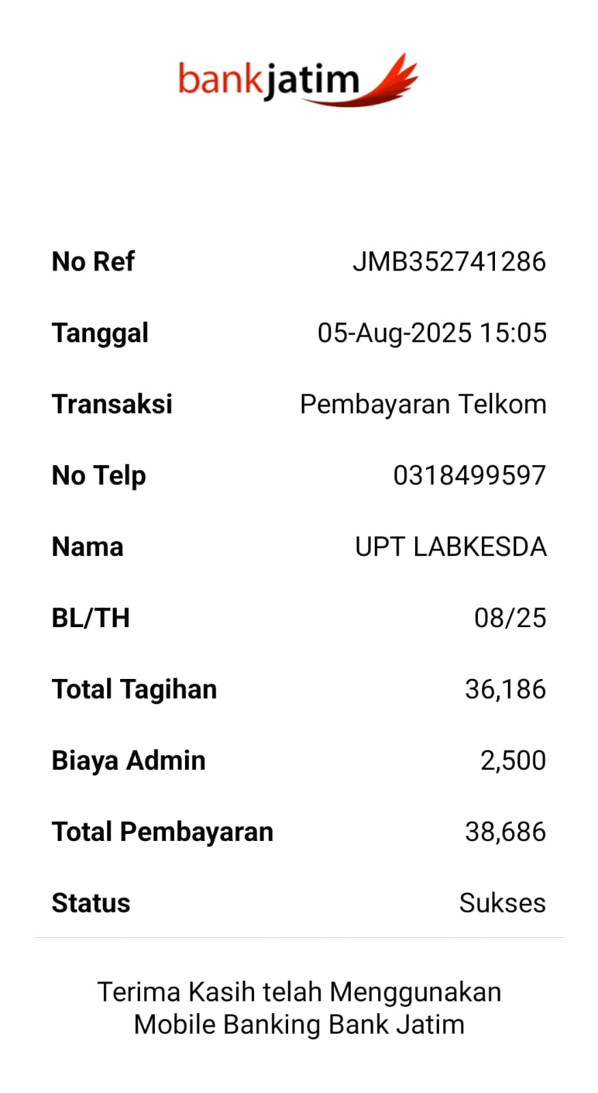

BUKTI PEMBAYARAN REKENING TELEPON
BAGIAN BULAN JULI 2025

Pejabat Pembuat Komitmen
Dinkes Pov. Jatim ( UPT.Labkesda )

ARDIYANTO
NIP 197806202010011004

Pejabat Pengadaan Barang/Jasa
Di Lingkungan DinKes Prov. Jatim

DWI ANDAYANI, S.T
NIP 197610121999012001

BUKTI PEMBAYARAN REKENING LISTRIK
BAGIAN BULAN JANUARI 2025

Pejabat Pengadaan Barang/Jasa
Di Lingkungan DinKes Prov. Jatim

DWI ANDAYANI, S.T
NIP 197610121999012001

Pejabat Pembuat Komitmen
Dinkes Pov. Jatim ( UPT Labkesda )

ARDIYANTO
NIP 197806202010011004

